一，更改IP端口
1，客户更改IP端口，不用重新下软件，用普通SIM卡发短信就可以。
2，举例说明：客户要更改IP:47.92.27.75 端口：8003
首先设备（定位器，手环手表）装好SIM卡，开机，用自己的手机给设备的SIM卡发短信，发送内容是 SETIP:47.92.27.75:8003, 过几分钟，收到短信：set ip success。更改IP端口成功。（发送短信都是英文格式的冒号，小数点，SETIP要大写）
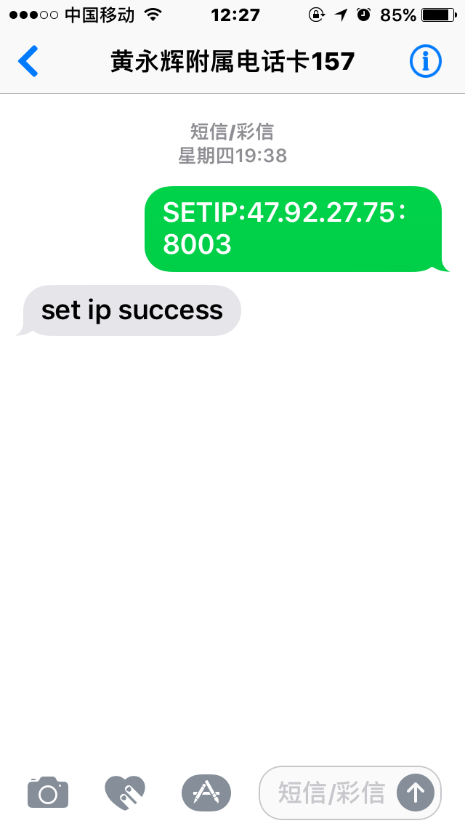
二，更改APN
1，客户更改APN端口，不用重新下软件，用普通SIM卡发短信就可以。
2，举例说明： APN信息：运营商是葡萄牙电信公司， TMN 也叫 ALTICE APN：internet MCC: 268 MNC: 02
首先设备（定位器，手环手表）装好SIM卡，开机，用自己的手机给设备的SIM卡发短信，发送内容是 SETAPN:internet, 过几分钟，收到短信：set mccmnc(46000) apn success。更改apn成功。（发送短信都是英文格式的冒号，小数点，SETIP要大写）
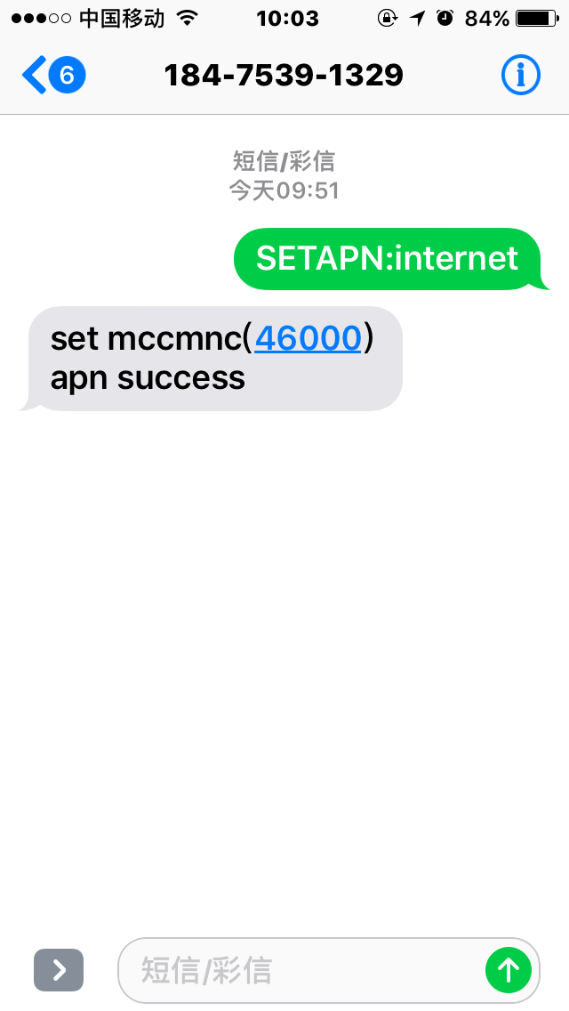

3，S6更改心率阀制的说明，举例：要更改为最低60，最高90. 同样发送短信： SETHRALM:60，90 同样会有成功回复。

